

凯 迈（洛阳）电子 2009年招聘简章（2009-2-23）

公司简介
凯迈（洛阳）电子有限公司是国内领先的光电信息技术应用企业。她致力于军用光电信息技术民用化，专注于软件嵌入式电子产品和光机电一体化军民两用特种设备的开发、生产和销售；在航空、电力、安防和信息安全领域，是国内主要的产品供应商和系统集成商。
凯迈电子隶属于中国空空导弹研究院（CAMA），依托研究院丰富的高新技术储备、学科综合优势和完善的科研条件，聚集一大批光、电、信息、机械、通讯等专业人才，拥有多项自主知识产权的核心应用技术和持续的技术创新机制。
凯迈电子位于洛阳国家高新技术开发区卓飞科技园，拥有四千平米的科研大楼和一万二千平米的现代化生产大楼，以及4个专业实验室，1条软件嵌入产品中试线，1条气/电动半自动化总装线，3条电装线，具备业界领先的加工、检测及实验条件，并通过了ISO9001质量体系认证、ISO14000环境体系认证、GB/T28001-2001职业健康安全管理体系认证，是河南省认定的高新技术企业。
在民用领域，具有自主品牌的指纹技术应用产品和电力负控产品，已实现规模化生产；在军用产品领域，拥有系列化软件嵌入式电子产品和定点配套军用非标设备，形成军民品共同发展之势。
凯迈电子按照“以人为本，优化结构，实现职工与公司事业共同发展”的总体思路，坚持“事业留人，感情留人，待遇留人”，构筑和谐团队和学习型团队。凯迈电子时刻欢迎高度激情、高度凝聚力、高度忠诚的人才加盟。

招聘岗位
一、结构工程师
招聘要求：
1）机械设计、工业设计等专业，本科以上学历；
2）精通结构设计与钣金加工，熟悉工装设计与制造；能够熟练使用UG、CAD、Pro-e等设计软件；
3）有良好的沟通、协调、组织能力。

二、电子工程师
招聘要求：
1）电子、通信、自动化等专业，本科以上学历；
2）熟悉PROTEL、MAXPLUS II软件设计；
3）熟悉汇编程序设计、单片机PLM、C语言编程设计，有单片机基础。

三、微电子工程师
招聘要求：
1）微波、无线电等专业，本科以上学历；
2）有良好的沟通、协调、组织能力。

联系电话：0379—64314380—80500

电子邮箱：touxindou@163.com

公司地址：河南省洛阳市高新区春城路16号

公司资料图片
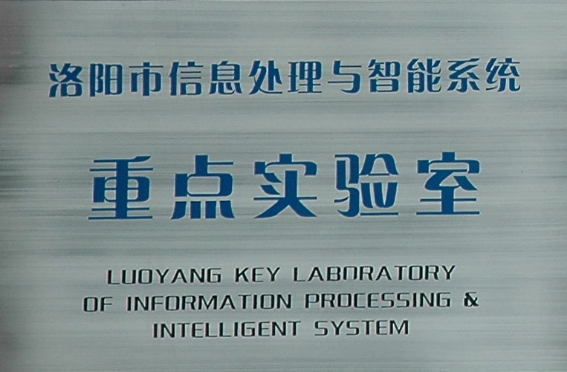

我公司为洛阳市信息处理与智能系统的重点实验室
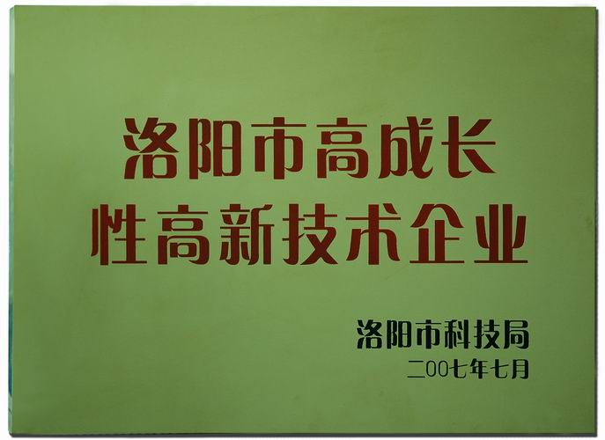

我公司为洛阳市高成长性高新技术企业

我公司为洛阳市科技创新型企业
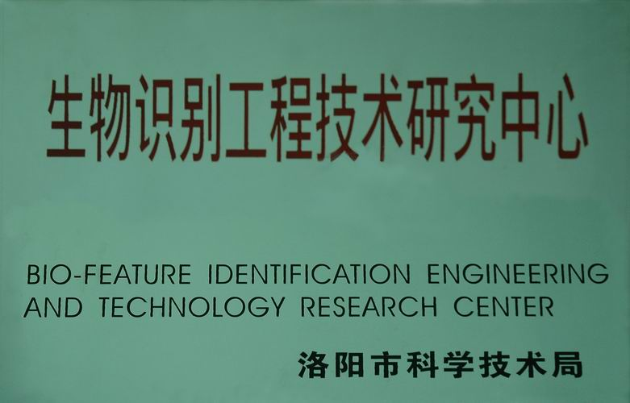

我公司为洛阳市生物识别工程技术研究中心
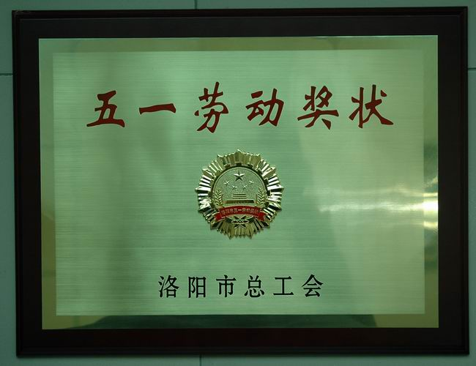

我公司为洛阳市五一劳动奖状获得者
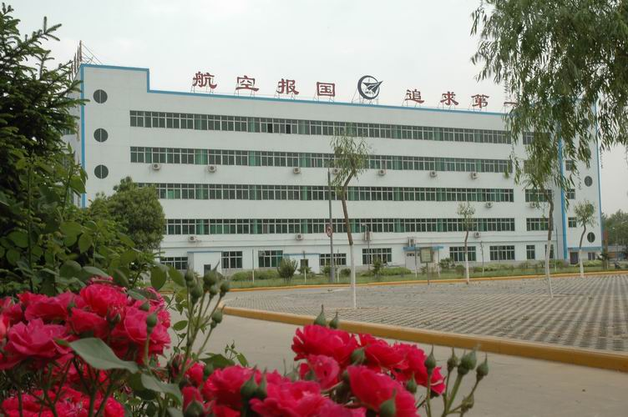

我公司所在的卓飞科技园
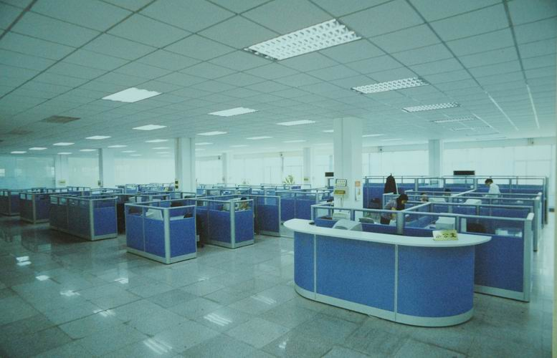

工作区实景
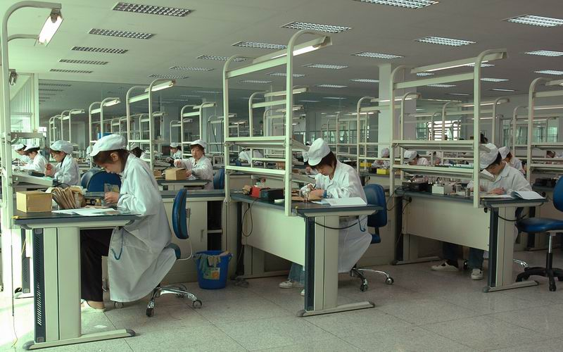

操作线实景
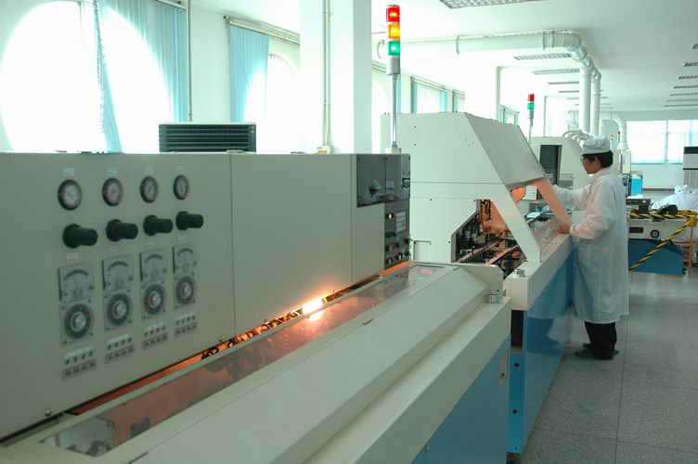
操作线实景
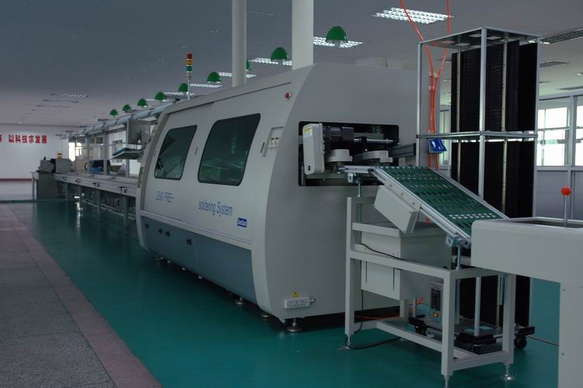

波峰焊
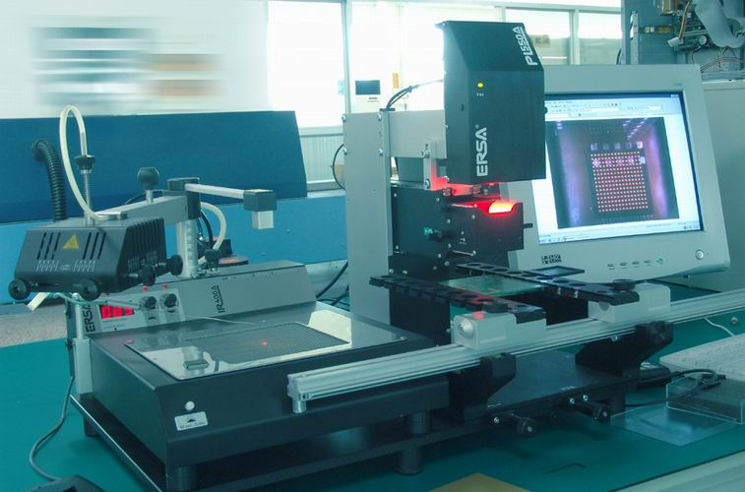

德国ERSA 定位返修系统

